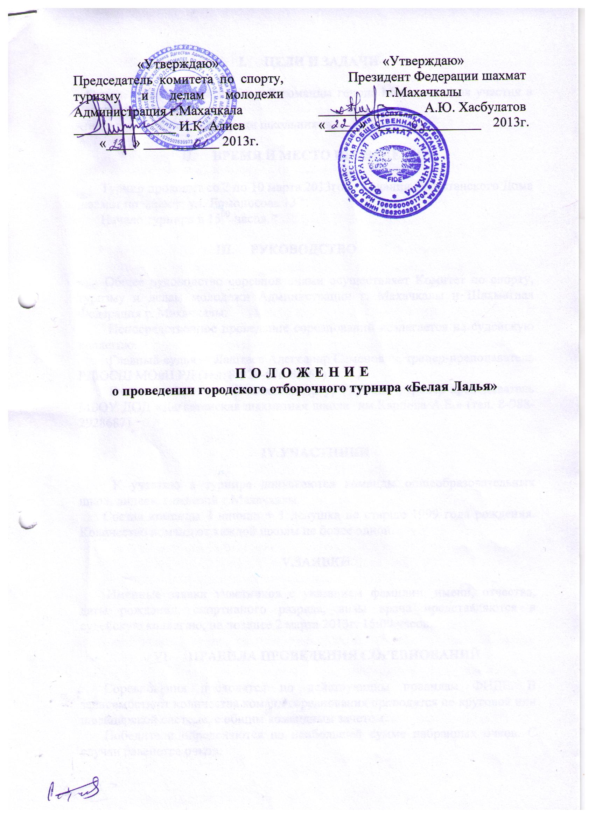
- ЦЕЛИ И ЗАДАЧИ

- Определение лучшей школьной команды города Махачкала для участия в Республиканском этапе;
- популяризация шахмат среди школьников.

- ВРЕМЯ И МЕСТО ПРОВЕДЕНИЯ

Турнир проходит со 2 по 10 марта 2013года в здании Дагестанского Дома шахмат по адресу: ул. Ломоносова 13^{-а.}.
Начало турнира в 15⁰⁰ часов.

III. РУКОВОДСТВО

Общее руководство соревнованиями осуществляет Комитет по спорту, туризму и делам молодежи Администрации г. Махачкалы и Шахматная Федерация г. Махачкалы.
Непосредственное проведение соревнований возлагается на судейскую коллегию.
Главный судья – Лаштаев Александр Семенович, тренер-преподаватель РДЮСШ МОиН РД (тел. 8-928-676-85-63)
Главный секретарь – Велиханов Артур Рауфович, тренер-преподаватель МБОУ ДОД «Дагестанская шахматная школа им.Карпова А.Е.» (тел. 8-988-2928687)

IV.УЧАСТНИКИ

К участию в турнире допускаются команды общеобразовательных школ, лицеев, гимназий г.Махачкалы.
Состав команды 3 юноши + 1 девушка не старше 1999 года рождения. Количество команд от каждой школы не более одной.

V.ЗАЯВКИ

Именные заявки участников с указанием фамилии, имени, отчества, даты рождения, спортивного разряда, визы врача представляются в судейскую коллегию, не позднее 2 марта 2013г. 15:00 часов.

- ПРАВИЛА ПРОВЕДЕНИЯ СОРЕВНОВАНИЙ

Соревнования проводятся по действующим правилам ФИДЕ. В зависимости от количества команд соревнования проводятся по круговой или швейцарской системе, с общим командным зачетом.
Победители определяются по наибольшей сумме набранных очков. С случаи равенства очков:
–по коэффициенту (Бухгальца, Бертера).
– по количеству побед
– по личной встрече
– по 1^{й} и т.д. доске.
При определении победителей по доскам в случаи равенства очков у двух и более участников:
– по личной встрече
–по коэффициенту (Бухгальца, Бертера).
– по количеству побед

- НАГРАЖДЕНИЕ ПОБЕДИТЕЛЕЙ

Команды победителей и призеры награждаются кубками и дипломами.
Победители и призеры по доскам медалями и грамотами, а также ценными подарками от Федерации шахмат.

- УСЛОВИЯ ФИНАНСИРОВАНИЯ

Расходы по награждению победителей, оплате судейства, организационные расходы соревнований несёт Комитет по спорту, туризму и делам молодежи Администрации г. Махачкалы.
Расходы на приобретение ценных подарков несет Федерация шахмат.
Расходы по приезду иногородних участников - за счет командирующих организаций.

- ОБЕСПЕЧЕНИЕ БЕЗОПАСНОСТИ
УЧАСТНИКОВ И ЗРИТЕЛЕЙ

Общие требования безопасности при проведении спортивных соревнований предусматривают:
-участниками соревнований могут быть только лица, прошедшие медицинский осмотр и инструктаж;
-правила соревнований должны строго соблюдаться всеми участниками;
-участники допускаются к соревнованию в спортивной одежде и обуви, соответствующих виду спорта, сезону и погоде;
-соревнования должны быть обеспечены медицинским персоналом, а также службой безопасности для оказания первой помощи пострадавшим;
-о несчастном случае следует немедленно сообщить руководителю соревнований;
-при неисправности инвентаря и оборудования соревнования немедленно прекращаются, и об этом сообщается руководителю.
В отношении лиц, допустивших невыполнение или нарушение общих требований безопасности при проведении спортивных соревнований, проводится расследование для принятия конкретного решения.

Х. СРОКИ ПРЕДОСТАВЛЕНИЯ ОТЧЕТА

Главному судье соревнований предоставить отчет о проведенном мероприятии с приложением фотографий в Комитет по спорту, туризму и делам молодежи в течении 3-х календарных дней по окончании соревнований на бумажном и электронном носителях.
Ответственному по виду спорта (Лаштаев А.С.) по окончании соревнований представить список спортсменов, вошедших в сборную команду г.Махачкалы среди юношей для участия в республиканских соревнованиях, бумажном и электронном носителях.
Ответственный - Лаштаев Александр Семенович, 8-928-676-85-63.

Форма заявки (образец)
на участие в городском отборочном турнире «Белая Ладья»
______________________________________________________
наименование учебного заведения

№ | Фамилия,  имя, отчество | Дата рождения | Звание / разряд | Номер доски | Виза врача
1.
2.
3.
4.

Руководитель МОУ
______________ ____________________
^{подпись} ^{ФИО}
МП

Тренер-представитель команды: ______________ ____________________
^{подпись} ^{ФИО}
контактный номер тренера-представителя: _________________________

Данное положение является официальным вызовом на турнир.

